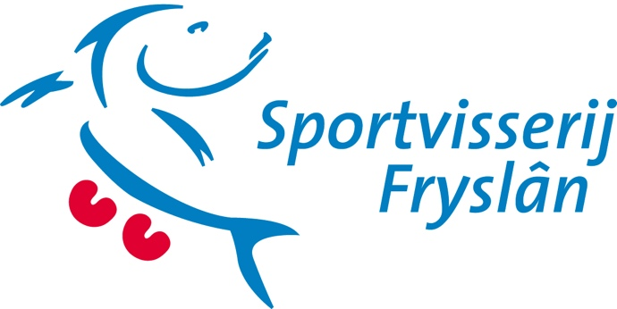
Algemene Ledenvergadering

Sportvisserij Fryslân
29 november 2023
Groote Wielen, Leeuwarden

Opening
De voorzitter, Obe Veldman, opent de vergadering en heet iedereen welkom. De bedoeling van deze bijeenkomst is dat er een beslissing wordt genomen over het onderhoudsvoorstel van de voorzieningen voor de komende vijf jaren en de financiering hiervan.

Fryslân telt op dit moment de volgende voorzieningen:
- 14 Visparels
- 123 Voorzieningen bedoelt voor recreatief gebruik: mindervalide steigers, vissteigers, trailerhellingen. Welke zijn verdeeld over 101 locaties binnen Friesland.
- 640 Recreatief/Wedstrijdsteigers deze aantallen komen voort uit 12 locaties deze zijn voorzien van: steigers, schanskorven of beton platen die voor zowel wedstrijd als recreatief gebruik zijn bedoeld. In totaal heeft Friesland 141 locaties waar wedstrijden kunnen worden gehouden (er zijn ook geschikte wedstijdlocaties zonder voorzieningen).

Kosten Voorzieningen:
Alle voorzieningen binnen Fryslân hebben wanneer opnieuw moet worden aangelegd een totale nieuwwaarde:
Recreatie/Wedstrijdtrajecten (640 steigers) +/- € 2.080.000,-
123 recreatieve voorzieningen +/- € 922.500,- Totaalbedrag: € 3.002.500,-

Voorspelling komende 5 jaar:
9 trajecten/locaties komende 5 jaar aandacht.
Kosten grote trajecten komende 5 jaar € 1.027.000,-
Kosten individuele voorzieningen komende 5 jaar € 18.000,-

Tijdens de informatiebijeenkomst op 1 november jl. in Leeuwarden hebben wij reacties opgehaald op ons onderhoudsvoorstel voor de voorzieningen voor de komende vijf jaar.
Het was een mooie inhoudelijke avond waarbij in een goede sfeer veel zaken zijn benoemd zoals:
- Kijk naar alternatieve financiering (subsidies/bijdrage Sportvisserij Nederland);
- Inzet van vrijwilligers door de verenigingen voor onderhoud;
- ZZP'ers inhuren;
- Inleg vragen van niet Friese verenigingen wanneer men een wedstrijd wil vissen in Fryslân;
- Vrijmaken van de revitaliseringspot voor het onderhoud van de voorzieningen.

Ook werd duidelijk dat er minstens één vereniging is die een onderhoudscontract heeft afgesloten met de gemeente en daarmee het gevoel heeft dubbel belast te worden wanneer er daarbovenop een extra bijdrage van € 1,- per lid door Sportvisserij Fryslân wordt gevraagd.

Het bestuur heeft toegezegd met de input van deze avond aan de slag te gaan en hiermee terug te komen op de ALV van 29 november.

Tijdens deze infoavond is besloten om tijdens de ledenvergadering van 29 november tussen de scenario’s 3, 4 en 5 te kiezen. Deze scenario’s (zie bijlage) zijn door Gerben Jorritsma nog eens gepresenteerd.
Het bestuur heeft nogmaals goed naar de inkomsten en uitgaven tot en met oktober 2023 gekeken en deze alvast naast de begroting voor 2023 gelegd. Er is sprake van een aantal recente meevallers, zie het staatje hieronder.
Met deze meevallers en de gelden uit de revitaliseringspot* is het mogelijk dat scenario 3 (het voorkeursscenario van het bestuur) bekostigd kan worden met eigen middelen. Hiervoor moet echter wel door de leden het geld uit de revitaliseringspot worden vrijgemaakt voor dit doel.

De penningmeester, Klaas Spoelstra, geeft een uitleg van de nadere begroting 2023. In 2023 zijn er extra inkomsten gegenereerd en er zijn er begrote kosten die meevallen.
Bestemmingsreserve (revitalisering pot) +/- €100.000,-
BOA Subsidie J&V € 20.000,-
Bijdrage organisatie ontwikkeling € 25.000,-
Rente (bank) € 6.000,-
Bijstelling bijdrage onderhoud pot SVF € 4.000,-

Samen met de € 40.000 welke Sportvisserij Fryslân in 2023 al ingelegd heeft voor het onderhoudsvoorstel houdt dit in dat Sportvisserij Fryslân Scenario 3 zelf kan bekostigen.

Na de uitleg heeft er een schriftelijke stemming plaatsgevonden met als uitslag:

Bestemmingsreserve revitalisering HSV (= revitaliseringspot*) gebruiken voor onderhoud voorzieningen: JA 199 NEE 4

Scenario’s onderhoud welke Sportvisserij Fryslân uit gaat voeren:
Scenario 3 137 Scenario 4 40 Scenario 5 26

Uitkomst: scenario 3 zal door de federatie van Sportvisserij Fryslân worden uitgevoerd. Zonder dat het noodzakelijk is dat de verenigingen financieel bijdragen. Wel zijn vrijwillige financiële bijdrages door de verenigingen gewenst.

* Revitaliseringspot = deze gelden hebben als doel om de verenigingen te stimuleren om nieuwe activiteiten te ontplooien en het uitvoeren van revitaliseringsactiviteiten geïnitieerd door Sportvisserij Fryslân.

